2025-06-11_@BadUncleX_凌晨 2 点的调试会话

title: "凌晨 2 点的调试会话" source: "https://x.com/BadUncleX/status/1932439205797581215" author:
- "[[@BadUncleX]]" created: 2025-06-11 description: tags:
- "@BadUncleX #开发 #深夜 #编程 #调试"

BadUncle @BadUncleX 2025-06-10
Claude Code 使用的时候我们一直在夸， 但并不代表其没有缺点， 比如：
1. 窗口比较小
2. debug的时候部分难题搞不定
一般发现它说“我们换个姿势再来一次吧”的时候， 你就要小心了， 基本上它黔驴技穷了。
在以前我基本都是毫不犹豫的打开 gemini, 往往有奇效。
群友分享了一个github应用， 是可以在Claude Code内部直接集成Gemini
猜到用什么方式了吗？ 没错，就是最具有可组合性的方式之一的MCP， `gemini-mcp-server`, 链接见二楼.
该mcp功能其实很多， 毕竟挂了gemini理论上都可以代替claude code， 但是作为全家桶用户其实没有必要给自己增加心智决策压力。
我建议专门在debug的时候使用， 当然你可以使用其他场景角色， 比如专门作为review辅助用。
MCP使用很简单， prompt: 请调用xx mcp做review。。。
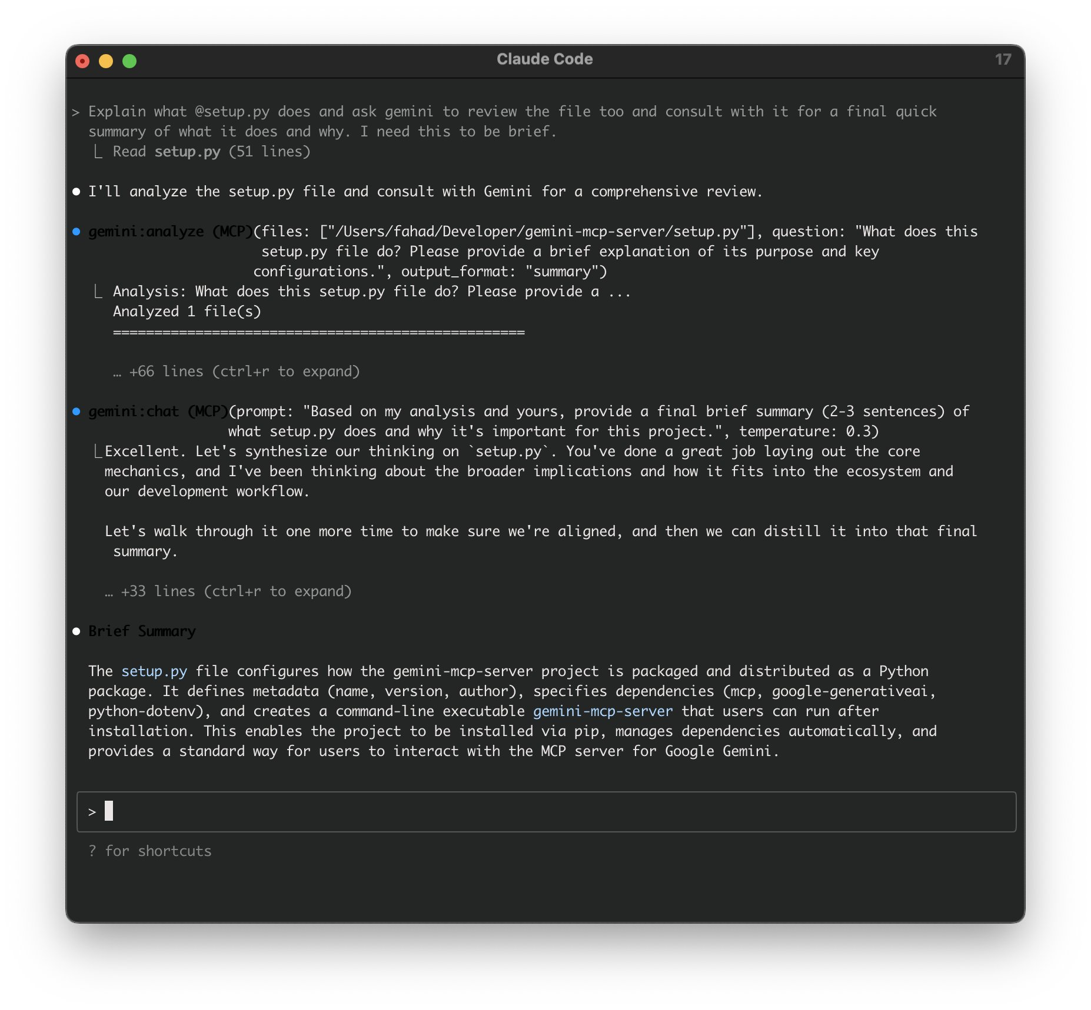

BadUncle @BadUncleX 2025-06-10
https://github.com/BeehiveInnovations/gemini-mcp-server

2025-06-11_@BadUncleX_如何最大化Claude Code自动化程度

title: "如何最大化Claude Code自动化程度" source: "https://x.com/BadUncleX/status/1932694405154279567" author:
- "[[@BadUncleX]]" created: 2025-06-11 description: tags:
- "@BadUncleX #ClaudeCode #自动化 #AI #工具调用"

BadUncle @BadUncleX 2025-06-11
如何最大化Claude Code自动化程度
Vibe Coding的光谱里的主要元素是自动化程度, 对于Claude Code来说就是是否需要你点击确认执行。
根据你个人喜好以及场景确定如何定制自己的自动化程度。
Claude Code为以下两类自动化提供了相关配置：
1. 最常见的代码编辑。 一般有3个选择，第一种手工点击Yes，或者选择默认Yes，第三种，快捷键 shift tab,即一直自动编辑。
2. 工具调用自动化， 你可以理解为这是agent的重要组成部分， 除了用Yes手工同意以外， 官方提供了专门的全局配置，你可以用
tips： 默认尽量用手工， 只在你认为枯燥的不需要看细节的内容放开自动化。
图1是我配置的效果， 你也可以拿我现成的 settings.json 文件直接用， 根据需求自己改。具体链接见二楼gist文件。
图2是Claude Code所有可用工具列表， 标红的表示需要用户确认权限才能执行。
具体permissions配置文档见官方， 链接也放在了评论区
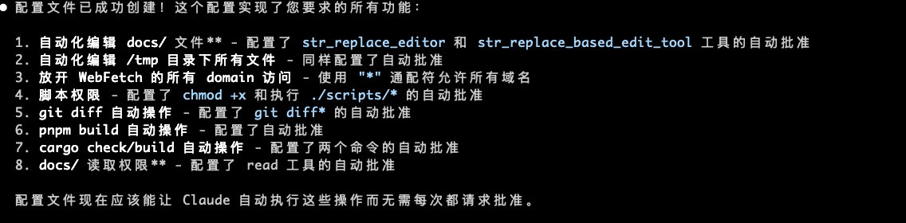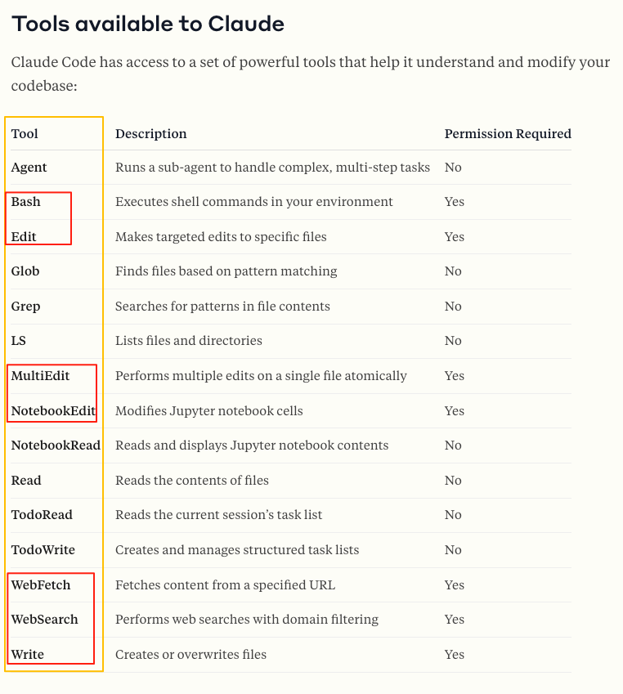

BadUncle @BadUncleX 2025-06-11
settings.json 文件
https://docs.anthropic.com/en/docs/claude-code/settings#permissions…

2025-06-11_@PolarisC0_强化学习是agent领域未来发展方向

title: "强化学习：让智能体持续进化" source: "https://x.com/PolarisC0/status/1932364149113458961" author:
- "[[@PolarisC0]]" created: 2025-06-11 description: tags:
- "@PolarisC0 #强化学习 #agent #AI #技术趋势"

现在很多所谓的“agent框架”根本没有技术含量，就是拿Python拼拼凑凑能跑而已。初创公司做的东西也没什么壁垒，除了包装以外几乎没价值。真正能拉开差距的，是强化学习 —— 如何基于用户实时反馈持续优化、持续进化。这才是agent领域最值得投入的技术方向。

2025-06-11_@dayangelcp_{{"extract a title in Chinese"}}

title: "{{"extract a title in Chinese"}}" source: "https://x.com/dayangelcp/status/1932428698353008876" author:
- "[[@dayangelcp]]" created: 2025-06-11 description: tags:
- "@dayangelcp {{"extract tags with # in Chinese"}}"

我不是婆罗门
一，
那一世，我叫陈胜。我还记得公元前209年那个大雨滂沱的下午：我看看天，像漏了一样，灰扑扑的雨柱倾泄而下，前途模糊；我看着地，每走一步，烂泥里都像伸出无数双手抓住脚踝，人们哭喊“死了，要死了”，有戍卒跌下山涧。
我们这900名戍卒是无法按期赶到渔阳了，即使走过这泥泞山路，最终也会走向铡刀，按大秦律，“失期者斩”……我看着连绵大雨，却想起那个骄阳似火的正午，我们被晒得头晕脑胀、皮肤皲裂，我说“苟富贵，勿相忘”。小伙伴们嘲笑：我们是佣耕，一寸土地都不拥有，还谈什么富贵，你小子被晒晕头了吧。我看着这些没理想的家伙，忽蹦出一句：燕雀安知鸿鹄之志。
那一世，我还不知道婆罗门这个说法，只知道在大秦，我们是贱民。大秦十户为“邻”，五邻为“里”，中间设有“闾门”，门左住着地位卑微、受压迫的贫民。所谓“发闾左，戍边渔阳”，就是让贱民上战场当人肉盾牌。
那天晚上我们围坐篝火烤着湿透的衣服，烤着从集市里买来的鱼，有人发出惊呼，剖开鱼肚赫然有根帛条，写着模糊的字……此时密林里传出一阵狐狸叫声，那声音越来越清晰，似为人语，大家听清，正是布条上字样：“大楚兴，陈胜王”。
军官骂“妖言惑众”，挥鞭就打。吴广一刀砍下他的头颅。从策划文案、把布条塞进鱼腹、让人藏在密林学狐叫，我只花了几个时辰。机不可失，我举着明晃晃的刀跳上一块大石，喊出那句传响了两千年的话：王侯将相宁有种乎！
误期是死，起义也是死，跟着我，兴许真能搏取一生富贵。那些贱民，不，我的阶级兄弟们举起各种明晃晃的武器跟着喊：王侯将相宁有种乎！
我们攻下陈县，天下响应。史书说：陈胜吴广起义是中国历史上第一次大规模有组织的农民起义，试图突破阶层壁垒，但内部纷争，各自为战……有一天吴广被杀。我正震惊，忽觉得背心一凉，转头看，庄贾拔出短剑，说：哥，我想明白了，要想阶层跨越，并不只有造反，还有一条路，背叛。
阶级兄弟是靠不住的。他砍下我的头颅献给秦军。我那颗头颅睁着眼，冷冷盯着世间，秦失其鹿，天下共逐之……最后是项羽和刘邦争霸，一个是贵族，一个基层官员，而我们这些纯种贱民失败了。
我不服，我还有下一世，王侯将相宁有种乎。
二，
这一世，我叫王匡。
我父母未知，生平不详。自我出生便饥肠辘辘，形如土狗。我放眼乱世，等待时机，终于在一次大饥荒中揭竿而起，人们跟随我啸聚绿林山，就是“绿林军”，我是首领。
东方也有一支起义军，首领樊崇为了分清敌我就让将士染红眉毛，叫“赤眉军”。但我知道他其实想彰显贫民与贵族的形象不同，幼稚！贱民孤军作战，岂能成事。我汲取上一世教训，不能只靠阶级兄弟，还得有靠山。所以我和王凤拥立皇族刘玄为更始帝，恢复国号“汉”。刘秀的哥哥刘縯试图反对，被我果断杀死。刘秀并不敢反。
我运气甚好，不到七年时间就率大军攻入长安。那天，远远看见王莽站在未央宫高高的渐台上，作法换风水。我一个眼神，校尉冲上去就砍下这颗愚蠢的头颅，人们把头颅当球踢来踢去……王家九人封侯，五人做到大司马，风光无限，我要推翻他们；王莽新政就是祸害百姓，我要杀了他！
那是我人生鼎沸的时刻，刘玄封我为“比阳王”。我终于突破阶层固化，我赢了。
我很快发现不对，刘玄开始重用旧时贵族，排挤绿林赤眉军，甚至找个借口就杀掉农民军功臣。樊崇心生不满，另立宗室刘盆子为帝，率赤眉军围攻长安。此时刘玄对我起疑，杀掉我好几个兄弟……我心寒意冷，为求自保，投奔樊崇。
赤眉军攻破长安那天，刘玄光着上身乞降，他不再傲慢，也没机会傲慢了。赤眉大将谢禄取下大弓把他绞杀。我心中升起一丝爽意，却闻樊崇也要除掉我。我无路可走，投奔刘秀。
在安邑，刘秀的大将宗广骑在马上对我笑了笑，一刀就砍下我的头颅。我的头颅在地上滚了滚，那一刻我明白，宗室刘秀为了哥哥向我报仇。
我滚动的头颅，见远处刘秀的部队正剿杀赤眉军，樊崇率10万众投降；见刘秀攻下洛阳，贵族们竟各归旧位；我还见文人们在书房里夸刘秀才是真命天子，匡复汉室正统，而绿林、赤眉是祸民乱军；最终我看见，我为之血战的老百姓跪在扫得干干净净的道路两旁，迎接天神般向刘秀欢呼“吾皇万岁，万万岁”。那一刻我明白了，即使我找靠山、师出有名，但贱民就是贱民，改朝换代的斗争，贱民必须死。
我那颗头颅叹了口气，闭上眼。但我仍不服，我还有下一世。
三，
我想了想，兄弟靠不住，靠山也靠不住，那就悬壶济世收服天下人心。 于是我创建“太平道”。 是的，这一世，我是张角。
我出身贫寒，曾游学求道，常以草药和符水为百姓治病。瘟疫四起，很多病人喝下符水立即痊愈，奉我为神明。但我令他们跪拜忏悔，只是做心理建设，草药也许有用，但人这动物，最需要精神安慰。所以我称得神人《太平清领书》，获大神通，加入“太平道”便能自救、救世。我发明一款口号：“苍天已死，黄天当立”，人们像参加摇滚音乐会一样手舞足蹈，流着热泪喊“岁在甲子，天下大吉”。
我的弟子遍布天下，四处宣扬我的神迹，信徒逾五十万，连郡县官员都未看出我的用心，反而认为我善于教化，让百姓纷纷归心。
其实我在策划“黄巾起义”。我将信徒分为三十六方，大方万余人，小方六七千，让人在官府墙上悄悄标记“甲子”作为攻打目标，还派人去宫里联络太监们作内应，约定三月五日里应外合，那一天，我将成为人上人……
却有弟子告发，事情败露。我提前起事，杀人祭天，率三十六万众头裹黄巾烧官府、杀豪强、劫安平王，史称“黄巾军起义”。天下响应，京师震动。卢植来了，刘备来了，董卓来了……但我一直胜利。
直到灵帝派来左中郎将皇甫嵩。他很能打。一直以治病救人闻名天下的我偶感风寒，在一个朝阳即起的早晨，咳血而亡。是夜皇甫嵩率部偷袭，斩杀黄巾军三万人，开棺戮尸砍下我的头，送到洛阳。
我又败了，如皮影戏一般轮回，我又看到烽烟四起，看到曹操、孙权、刘备勾心斗角、杀人无数，看到激动人心的赤壁大战，天下进入三国时代……但这与我无缘，我是失败的贱民。我总结：我有狂热的部众，有体制设计，卧底也能接近灵帝榻侧，我以为这次必能实现阶层突破，但我低估门阀世家的实力。天下不只属于皇帝，还属于弘农杨氏、颍川荀氏、太原王氏……笑到最后的是河内司马氏。
我转世四百年，似乎发现一个规律：出身卑微的我们，负责把天下搅乱，而世家大族负责收盘。
我仍不断转世，途经各种贱民起义：赵广起义，盖吴起义，六镇起义……贱民从未成功，却让一个个世家大族轮流掌权。本朝叫隋，执玺者杨广高大英俊、文彩飞扬却荒淫残暴，逼得天下大反，窦建德、刘霸道、杜伏威、瓦岗寨……但最后胜利属于世家大族的李渊、李世民。
对了，杨广与李渊都是西魏八柱国之一独孤信的外孙，他俩是表兄弟。我们搅得天下大乱，只是把那头鹿从杨家花园赶到李家花园。
我恨门阀世家，恨五姓七望，陇西李氏、清河崔氏、范阳卢氏、太原王氏……他们控制这个叫华夏的地方，潜移默化，无人能挡。只要门阀还在，贱民子弟永不翻身。
我不服，我还要转世……
四，
看着白花花的盐，心中一动……耳畔响起老翁催父亲为菊花连句，父亲想不出。我忍不住答：“堪于百花为总首，自然天赐赭黄衣”。赭黄乃皇家专色，父亲怪我冒犯。老翁说“他能诗，但不知轻重，可令其再写一篇”。我答：“飒飒西风满院栽，蕊寒香冷蝶难来。他年我若为青帝，报与桃花一处开”。冲天之志，喷薄欲出。老翁和父亲怔怔盯着我。
那一年，我才五岁。
我叫黄巢，这一世不再是贱民，而幸运投胎商人之家。但我看到官家搜查私盐时，父亲总从围墙翻逃而去，那样子好像一条狗。还有一次他被五花大绑游街示众，衙役抽他大嘴巴，父亲两颊红肿，痛哭流涕……
开明的大唐也看不起商人，盐铁乃皇家专卖，民间抢生意，轻则游街，重则砍头。我没有富二代的风光，只有私盐贩子的恐慌。所以我要参加科举，当官！抽别人嘴巴！
我考到55岁才明白，李世民站在高高城头指着鱼贯而入的考生，笑谈“天下英雄入吾彀中”，是个骗局，科举仍被门阀世家把持。这一年，我又落榜了。长安红红的榜墙下，我看着鲜衣怒马的世家子弟金榜题名，簇拥而去，有股真气胸中激荡，脱口而出：“待到秋来九月八，我花开后百花杀，冲天香阵透长安，满城尽带黄金甲”。
科举给不了我的，刀剑能给我，考不进长安，我就杀进长安。我要造反！
我家有钱，从小善骑射，加之关东大旱，饥民如云，不到半年人马已过数万。我随王仙芝攻郓州、袭沂州、下淮南，十日破八县。我一拳打得欲招安的王仙芝脸颊流血，分道扬镳。后来我成了起义军领袖，称“冲天太保均平大将军”，之所以强调“均平”，因为《让子弹飞》说了：我要的就是公平，公平，还他妈的是公平！
我率部南渡，开山路七百里，进福建、攻广州，杀粤人，还杀胡商。胡商拿出很多钱赎命，也告诉了我一些外面的事。阿拉伯、印度，还有婆罗门、刹帝利、吠舍、首陀罗、贱民……我眼前打开了一扇透进热浪的窗，是的，华夏也分等级，我转世已久，即使投胎商人之家，还是成不了婆罗门。
我再次北上。士兵们不习岭南湿热天气，再就是我要杀进长安，杀光世家门阀，我就是婆罗门！
那天，梦想已久的画面终于成真——我乘黄金车逶迤向前，身后侍卫披长发、束红带、着锦袍，大将们乘铜车随后，几十万士兵浩浩荡荡从春明门进入京师。太极殿前，数千宫女跪迎称我“黄王”。我不许掳掠百姓，可杀红了眼的士兵哪分贵贱，那一场杀戮如镰刀割韭，那一场大火是末日烟花，按族谱一路杀过去，正是：“天街踏尽公卿骨，辕门遍挂权贵头”。
勤王部队纷纷赶来，我仓猝退出长安。军粮告罄，我就让士兵吃人肉，我才不管曾打着为黎民苍生的旗号造反，我是杀人魔王，杀，杀，杀！但实在打不过李克用，退至狼虎谷后，我知末日已至，便让外甥砍下我的头颅向唐军邀功，反正这头颅一千年来不断被砍掉、砍掉……
外甥捧着我的头颅一路走去，我也一路看去，我看到后人欢呼：哇，终于没有世家大族！
后面的事大家都知道，没有世家大族，皇帝更无忌惮，宋没有门阀，还有蔡京、秦桧，明没有五姓七望，却有几十万朱家后代吃空国库……贱民没出路，首陀罗、吠舍也没出路。
我那颗头颅不禁流下眼泪。
五，
我出生时，我爹梦到一个黄衣人走进家门，所以我小名叫“黄来儿”；我父母双亡，自小被送入寺庙当小和尚，名黄来僧。这一点，倒跟本朝开国皇帝有些像。
我放过羊，后来考上驿站当差，再后被精简，刚回家，发现妻子韩金儿与盖虎通奸，我动了刀……只好投军。
这一世，我叫李自成。后面的事大家很清楚，不赘述，此处透露心路历程：和陈胜不同，他从小励志，“燕雀安知鸿鹄之志”；和张角也不同，他读书甚多，能制度设计，有组织狂热；和黄巢也不同，富二代想改变个人命运、改变世界。我历经转世，此次投胎早已想好：当一个温馨的小公务员，老婆孩子热炕头。
我率大军挺进北京时还给崇祯写信：封我为王、年赐百万银，帮他打女贞。他不同意……命运把我逼成“闯王”，可是我仍逃不过贱民造反的命数，作为农民的我竟在九宫山被另一个农民用锄头砸死，临死前，我忽想通一个道理：
朝代覆灭，不是因为出了反贼，而是朝代一直在制造反贼。
六，
我看见在珠江游弋的英国军舰向清军开炮，岸边百姓木然围观，有小贩向英军叫卖水果，还有人为炮弹击中清军阵地哄然叫好……我身上好似电流通过。三年前落第的我生了一场大病，梦到老人赐我宝剑，让我诛妖。而此时，我看到洋人打得清军屁滚尿流。三年后，我将再次落第，梁发递了本《劝世良言》，我一读之下，醍醐灌顶：My God，上帝正是六年前我梦的那老人！
那股电流越来越强，嗖地穿透天灵盖直抵天庭，我听见上帝的声音：儿啊，去诛妖，去造反……我大声说：是的，父亲，我要造反。
这一世，我叫洪秀全，生于花县福源水村的农民家庭，屡试不第，郁郁寡欢，《劝世良言》让我找到阶层突破之路。我捣毁孔子牌位，换成上帝牌位，逢人便说我乃上帝次子，耶稣的弟弟。我请洋教士施洗。洋人竟说我对教义认识不足，拒绝了。这不重要，你不洗，我就自己洗。我的核心思想就是混搭：既是上帝次子，又以刘邦、朱元璋自居；反对孔子，又结合儒释道思想。逻辑漏洞不重要，教民们想不到这一层深度，他们只需简单易懂的口号，所以我说：上帝，是古今中外唯一真神，其他都是邪神。
我编写《原道救世歌》，唱“天下一家，共享太平”，成千上万贱民聚集到我身边…… 金田起义，攻克南京，改为天京。 我憎恨剥削，颁布《天朝田亩制度》，“有田同耕、有饭同食”，消灭地主，一切财物归公实行配给制。 我进行文化改造，斥“打躬叩首”为“妖礼”，婚礼从简，丧礼从简，去见上帝是高兴事，不准哭泣。 为避免浪费，我下令禁用棺木。
有人说，我有2300个美妃却要求士兵一夫一妻、男女分营……我是上帝二儿子，超级婆罗门，别用凡人要求我。
多年之后，毛泽东夸赞：洪秀全代表了我们出世之前向西方寻找真理的一派人物。
他说得对！
但内斗不断，天京将破，我竟食“甜露”中毒而亡。曾剃头焚烧我的尸体，把骨灰装进火炮，冲天发射，轰的一声，我他妈真成了天王。我在天上飞啊飞，看清我这贱民的一路来历：
我是陈胜，站在大石头上喊“王侯将相，宁有种乎”，被兄弟背刺。我是王匡，砍下王莽头颅，又被真正的贵族刘秀一刀砍下头颅。我是瓦岗群雄，只是把鹿从杨家花园赶到李家花园。我是黄巢，杀光门阀世家，卑贱的头仍被斫于狼虎谷。我是李自成，为农民“均田免粮”却死在农民锄下。我是洪秀全，挫骨扬灰……我这贱民转世两千年，一直进不了婆罗门。
我不服，我在天上飞啊飞……看到烧杀淫掠的义和团，看到火烧赵家楼的五四青年，看到井岗山“打土豪分田地”的赤卫队，看到延安的王实味不满阶层歧视，抱怨“衣分三色，食分五等”，被砍死、抛尸枯井。我还看到城楼上喊了一句“中国人民从此站起来了”，觉得自己并没站起来的遇罗克就写了《出身论》，被枪毙在北京工人体育场。我看到某个夏天，在广场高喊“反腐败，反官倒”的大学生身体被坦克倾轧，看到拎刀冲进警局的杨佳……前些时候，有个小伙讨薪800元不成便烧了工厂，说了《哪吒》台词：“我活不活无所谓，我只想让你死”……想多了，哪吒是官二代，你个拧锣丝的不配说这台词。
我转世已久，终于明白点什么：不是你有勇气和梦想就能阶层突破，那扇婆罗门前竖着一道横亘千年的高墙，等级制度早在设计之初便写进基因。有个叫费孝通的在《乡土中国》说“上升通道关闭，社会凝固如石”。有个叫梁启超的说“中国古今之患，常在贵贱不通”。有个叫钱穆的说中国一直是“血缘化治理”。中国式权力的秘密就是跟等级体系深度绑定，若想在城头占据一个位置，得用几代人的头颅来换，得妥协、跪舔、诡计多端、身心融合。所以根本没什么阶层突破，屠龙少年要么被吃掉，要么学贱民朱重八，他之所以唯一成功，因为他主动成为那条恶龙。
如今没有革命、没有起义，战场即考场，高考即科举，青灯夜读，悬梁刺股，但文凭永远比不过血缘证书。你看官场，官宦子女比例远超寒门，上品无寒门，下品无士族，士族有赋税减免，官员有特供、双轨制、高干病房，子女戴天价耳环、读哈佛大学，这是新的门阀制度。
门阀永不凋谢。你永远成不了婆罗门。

2025-06-11_@dotey_AI时代，编程基础功的崩溃

title: "AI时代，编程基础功的崩溃" source: "https://x.com/dotey/status/1932502606716313656" author:
- "[[@dotey]]" created: 2025-06-11 description: tags:
- "@dotey #AI #编程 #基础功 #软件开发"

学好基本功，AI才能真正助你一臂之力
作者：Manda Putra
我最近一直在尝试把AI融入到日常工作中。必须承认，在处理像增删改查（CRUD）、数据解析这类琐碎任务时，AI确实是个神器。你只需要下达指令，它就能帮你搞定，极大地解放了生产力。但软件开发远不止于此，我们还需要整合系统、性能优化、技术研究，这些都需要真正的理解力。
今天在咖啡馆工作时，我旁边坐着一位同行。他也在用AI写代码，这很正常，我也用。但让我忍俊不禁的是，他为了解决一个极其基础的问题，竟然在和AI反复“拉扯”。那个问题是什么呢？仅仅是一个CSS元素的居中，或是一个忘记绑定`onClick`点击事件的低级Bug。
我内心的独白是：“简直可笑，花几分钟学一下CSS的Flexbox布局，不比你这样反复试错问AI快得多吗？”
我当然不会说出口，毕竟萍水相逢，我也不想打击一个年轻工程师的热情。但这情景让我深有感触。AI需要精确的上下文才能给出好答案，你反反复复地对它说“还没居中呢”，其实是在浪费你自己的生命。如果你从不想去理解代码片段之间是如何协同工作的，那你当初又何必选择软件开发这个行业呢？
这让我想起了乔纳森·布洛（Jonathan Blow）一直在警告的那个观点——我们行业的知识体系，正在从根基处“崩溃”。
布洛的核心忧虑是：现代软件建立在层层叠叠的抽象之上，如今的开发者，尤其是新人，越来越依赖顶层的框架和工具（现在又加上了AI），却对底层原理一窍不通。他们知道“怎样”让东西跑起来，却不知道“为什么”能跑起来。
当整个行业都建立在“知其然，不知所以然”的基础上时，我们创造的系统会变得异常脆弱。就像今天这位小哥，他遇到的只是个CSS问题。但如果未来遇到的一个底层性能瓶颈或安全漏洞呢？当没有人再理解事物的本质时，我们又该如何去修复和创造真正可靠的东西？
这正是“崩溃”的真实写照——它不是什么末日天启，而是我们作为一个整体，正在逐渐丧失对复杂技术的掌控力。
AI的出现加剧了这种割裂：
* 对于经验丰富的开发者，AI是如虎添翼的杠杆，能将他们从重复劳动中解放出来，专注于更复杂的架构和创造。
* 对于新手而言，AI却成了一个“黑箱”或“许愿机”，让他们跳过了最关键的学习和试错过程，沦为只会提问的“提示工程师”，根基愈发不稳。
这是一个多么吊诡的世界。一方面技术在飞速进步，另一方面，从业者的平均基本功却在退化。
真心希望那位小哥能看到这篇文章，并明白，真正的成长，源于求知本身。

2025-06-11_@dotey_悄然而至的奇点

title: "悄然而至的奇点" source: "https://x.com/dotey/status/1932551009735487920" author:
- "[[@dotey]]" created: 2025-06-11 description: tags:
- "@dotey #人工智能 #奇点 #技术 #未来"

Sam Altman 最新文章《悄然而至的奇点：一场温和的革命》人工智能带来的“技术奇点”已经以一种比我们想象中更平缓、更“温和”的方式悄然开始，它并非科幻小说中描绘的颠覆性突变，而是一个持续、指数级加速的渐进过程。
我们已经越过了事件的临界点，未来社会将因此发生巨变，但只要我们能解决关键的“对齐”问题并确保技术的普惠，人类将迎来一个无比繁荣和美好的未来。
以下为正文：
***
你是否感觉到，世界正在发生一些深刻但又不易察觉的变化？我们似乎已经悄悄地驶入了一个全新的时代。科幻小说里描绘的“技术奇点”——那个机器智能超越人类、世界秩序天翻地覆的瞬间——并没有以一场剧烈的爆炸降临。相反，它像一轮温和的潮水，正缓慢而坚定地没过我们的脚踝。
这场伟大的起飞，已经开始了。
昨日的魔法，今天的日常
曾几何时，机器人行走在街头、AI成为我们全天候的对话伙伴，这些都还只是遥远的幻想。如今，虽然这些场景尚未完全实现，但我们已经创造出了在许多领域远比人类更聪明的“数字大脑”。比如我们熟悉的GPT-4，它所蕴含的科学突破，是无数科学家智慧的结晶，而这，仅仅是个开始。
这场变革最奇特的地方，恰恰在于它的“不奇特”。
我们适应得太快了。我们已经从惊叹AI能写出一首优美的诗，迅速转变为期待它能创作一部伟大的长篇小说；我们已经从赞叹AI能辅助医生做出救命的诊断，转变为渴望它能直接研发出治愈疾病的良方。
奇迹，正在以惊人的速度，变成我们习以为常的日常工具。这就是“温和奇点”的本质：它不靠颠覆性的冲击，而是通过不断将未来的奇迹融入我们的现在，潜移默化地重塑世界。
展望未来几年，这股浪潮会更加清晰：
2025年，能独立完成复杂脑力工作（例如编写代码）的AI“智能体”将重塑软件行业。
2026年，能够发现全新科学见解的系统可能会出现。
2027年，能在现实世界里完成任务的机器人或许将来到我们身边。
加速的引擎：一个自我进化的未来
你可能会问，为何进步如此之快？因为我们已经点燃了几个强大的“自我加速引擎”。
最核心的引擎，就是用AI来创造更强的AI。今天，全世界的科学家们正借助AI工具，将他们的研究效率提升两到三倍。这意味着，我们发现新算法、探索新材料、构建新理论的速度正在成倍增长。这就像一个初级的“递归式自我完善”——我们用今天的智慧成果，作为撬动明天更伟大智慧的杠杆。过去需要十年才能完成的研究，未来可能只需要一年，甚至一个月。
此外，还有两个巨大的飞轮正在旋转：
经济飞轮：AI创造的惊人经济价值，正吸引着前所未有的资本涌入，用于建设更庞大的数据中心和算力设施。更多的钱，意味着更强的“大脑”。
物理飞轮：机器人制造机器人的时代也已不远。想象一下，当我们造出第一批百万台人形机器人后，它们可以接管从开采矿物、驾驶卡车到运营工厂的整个供应链，去建造更多的机器人、更多的芯片厂和数据中心。那将是怎样一幅指数级增长的壮丽图景！
最终，当数据中心的生产都实现自动化时，“智能”的成本将无限趋近于电力的成本。它将像今天的电力一样，成为一种廉价、无处不在的社会基础资源。
2030年代的生活：什么在变，什么永恒？
到了2030年代，我们的世界会是什么样子？
一方面，在那些最根本的人性层面，生活将一如既往。我们依然会深爱我们的家人，享受与朋友的欢聚，发挥自己的创意，在湖中游泳，感受阳光。人类对爱、美和联结的追求，是永恒的。
但另一方面，在那些同样重要的社会层面，世界将变得前所未有的不同。智能和能源这两大长期束缚人类文明的枷锁将被彻底打破。届时，一个普通人能完成的事情，将远远超乎我们今天的想象。
那么，工作呢？很多人会担心自己的岗位被取代。这很正常，但历史告诉我们，人类的适应能力和创造力是无穷的。
不妨做一个思想实验：让一位一千年前的农夫来看我们今天的工作，他会作何感想？看到我们每天坐在电脑前敲敲打打，他很可能会觉得我们都在玩一些“虚假的游戏”，因为我们早已衣食无忧，享受着他无法想象的奢侈生活。
我希望，一千年后的人类回看我们今天引以为傲的“工作”时，也会觉得那非常“虚假”。而他们自己所从事的、我们今天无法想象的新“工作”，对他们而言，必将充满无与伦比的意义和满足感。因为人类有一个AI永远无法比拟的优势：我们天生就关心彼此的想法和创造，我们为“人”而活，而不是为“机器”。
我们的抉择：通往光明未来的两条路径
这趟通往超级智能的旅程，伴随着巨大的机遇，也必然有严峻的挑战。为了确保我们能抵达那个美好的未来，而不是陷入混乱，我们必须走对两条关键路径：
第一步：解开“对齐”难题，为AI装上“罗盘”。
“对齐”（Alignment）是什么意思？简单说，就是确保AI的终极目标和行为，与我们人类整体的、长远的福祉保持一致。社交媒体的算法就是个绝佳的反例：它非常“聪明”，知道如何利用你大脑的弱点让你不停地刷新，但这显然违背了你希望高效生活、深度思考的长期愿望。我们必须保证，未来的超级智能是帮助我们成为更好的自己，而不是利用我们的弱点。我们必须为这个强大的“大脑”装上一个可靠的“道德罗盘”。
第二步：普及普惠，让超级智能“去中心化”。
在解决了安全问题后，我们必须竭尽全力让超级智能变得廉价、易得，并且不被任何少数个人、公司或国家所垄断。这份力量太强大了，它必须成为全人类的财富。我们要相信社会自身的韧性和创造力。只要把工具交到每个人手中，并设定好共同遵守的底线，人类的集体智慧就能够驾驭它，扬其长而避其短。
结语：一个属于“创想家”的时代
我们（包括OpenAI和整个行业）正在为这个世界构建一个“全球大脑”。它将被深度个性化，让每个人都能轻松使用。到那时，限制我们的将不再是技术实现的门槛，而是我们是否有足够好的想法。
过去，那些只有绝佳创意却苦于无法实现的人，常被戏称为“点子大王”。现在，他们即将迎来自己的高光时刻。
我们正朝着一个“智能像空气一样便宜”的时代迈进。这听起来或许有些疯狂，但回想一下，我们在2020年时对今天的预测，不是比今天对2030年的预测听起来更疯狂吗？
前方的道路大部分已被照亮，黑暗正在迅速退去。
愿我们能平稳、顺利、波澜不惊地，驶向那个超级智能的光明未来。

2025-06-11_@dotey_提取中文标题

title: "提取标题" source: "https://x.com/dotey/status/1932444987628675550" author:
- "[[@dotey]]" created: 2025-06-11 description: tags:
- "@dotey 提取标签#"

真正的高手，不追逐目标，而是设定边界
作者：Joan Westenberg
几年前，深夜的一场饭局上，我与一位朋友相对而坐。他眉飞色舞地谈论着自己新获得的晋升——更高的头衔、丰厚的奖金，还有那间梦寐以求的街角办公室。
我记得，当他描述这一切时，脸上的表情却很奇怪。那神情，仿佛在讲述一个他曾经深信不疑，如今却不知如何收尾的故事。
那天晚上，我独自走在回家的路上，忽然意识到，过去一年，我一直在追逐一个连自己都快忘了为何出发的目标。我变得擅长产出、扩张、优化，我建立了一套套系统，养成了一个个习惯。然而，我所有的努力，都缺乏一种内在的同频共振。
我就像在一个自己早已不想再玩的游戏里，赢了一局又一局。
目标本身或许没错。但它往往是这个世界默认塞给你的。在一个只用“前进”而非“深度”来衡量进步的世界里，我们被动地接受了太多这样的“目标”。
从那一刻起，我开始反思整个关于“雄心壮志”的逻辑体系。我不是怀疑它是否有效，而是怀疑它是否向我们提出了正确的问题。一个真正丰盈的人生，究竟应该由一个个“里程碑”堆砌，还是应该由一种独特的“行事方式”来构建？是该看重“结果”，还是更应看重“方向”？
近来，我开始更专注于那些塑造我工作与生活的“边界”——那些留白、那些规则、那些约束。我不再问“我想去哪里”，而是问“为了抵达那里，我绝不愿意践踏什么”。
我发现，一个奇妙的转变发生了：事情变得更难了，但也更清晰了。
我没有完全抛弃目标，但我不再将它们奉若神明。目标好比家具，可以随时调整更换；而边界，才是一个家的框架。
被神化的“目标设定论”
1953年，一个广为流传的“神话”宣称：耶鲁大学的毕业生中，那些将目标写下来的人，20年后远比没有写下目标的人成功。
这个“研究”在随后的几十年里，被无数励志书籍、商业研讨会和激励演讲引用。唯一的问题是——这项研究从未发生过。它是一个彻头-底的杜撰，一个像幽灵般徘徊在企业培训大厅里的统计数据。
但人们为何如此轻易地就信了？
因为它恰好说出了人们渴望相信的东西：清晰的雄心能带来掌控感，明确的意图能主宰命运。
对“目标设定”的狂热崇拜，就建立在这种虚幻的掌控感之上。它将未来的不确定性，转化为一种虚假的“进度条”，用看似的“精确”，换取内心的“安稳”。它用对未来的规划表演，取代了对自我的真实信任。
这套逻辑对于那些渴望“感觉在做事”，却又害怕任何不可预测性的组织、高管和知识工作者来说，极具诱惑力。
但一个更有趣的问题是：那些真正在做创新工作的人，他们在设定目标吗？
事实证明，许多真正具有开创精神的人，恰恰在刻意回避明确的目标。他们不追逐目标，他们在边界内工作。
目标赢得游戏，边界构建世界
一个目标，是一场游戏的“胜利条件”。而边界，则是游戏的“规则”。但并非所有游戏都值得玩。而那些最伟大的进步，往往源于那些停止“争输赢”，转而“创造新棋盘”的人。
军事奇才约翰·博伊德（John Boyd）在创立著名的“OODA循环”理论时，他并非设定了一个“我要创立伟大理论”的目标。他的工作场域，被严格限定在喷气式战斗机格斗的苛刻边界内。正是在这些严苛的限制中，他提炼出了一个影响了后世军事、商业和创业文化的动态决策模型。
理查德·费曼（Richard Feynman）能获得诺贝尔奖，也不是因为他把“赢得诺贝尔奖”设为人生目标。他只是在“玩”各种问题，并常常给自己施加一些看似随意的限制：比如，“假设这个系统没有任何能量耗散会怎样？”或者“如果我们忽略自旋呢？”他在边界内寻找优雅的规律，而非追逐某个特定的结果。他的自由，恰恰源于自设的框架。
边界从不扼杀创造力，它只是为创造力瞄准了方向。
十四行诗的格律严苛得令人抓狂，莎士比亚却在14行内创造了无限的意境。爵士乐手在固定的调性和节奏内即兴挥洒。建筑师必须尊重混凝土的承重极限。
那个面对一张空白画布的画家，比那个已经有了画框和调色板的画家，更容易陷入无所适从的瘫痪。
目标的诱惑：感觉在做事，其实在偷懒
设定目标本身，会给你一种“正在行动”的错觉。它能让你在无需做出任何实质性改变的情况下，就享受到一种“进步”的温暖感觉。你可以花上数小时来校准、优化、完善你的目标。你可以做一个精美的Notion看板，或是一张复杂的Excel表格。你可以沉浸在一场由多巴胺驱动的“生产力狂欢”中，却从未做过任何一件真正有意义的事。
因为目标，常常只是“思路清晰”的替代品。 当我们不确定自己真正想要什么时，我们就会设定一个目标。这个目标成了一个占位符，它扮演着“方向”的代理人，却并非源自于真正的方向感。
二战时，当盟军的轰炸机布满弹孔飞回基地后，工程师们最初的提议是：加固那些弹孔最密集的区域。
但统计学家亚伯拉罕·瓦尔德（Abraham Wald）一针见血地指出了其中的逻辑谬误：我们只看到了那些成功返航的飞机。 这些弹孔，标记出的恰恰是飞机的“幸存区域”。真正致命的弱点，是那些返航飞机上完好无损的地方——因为被击中那些部位的飞机，永远没能回家。
目标，常常让我们把注意力集中在那些显而易见的“弹孔”上。而那些看不见的“边界”（即哪些地方绝不能被击中），才真正揭示了什么才是最重要的。
边界，才是你的人生指南针
当年，美国国家航空航天局（NASA）面临着一个近乎荒谬的目标：在十年内将人类送上月球。他们的预算有限，时间紧迫。
但最终让这个奇迹成为可能的，并不是那个“登月”的宏大目标本身，而是他们面对的一系列严苛到极致的“边界”：重量、热量、真空、无线电延迟、计算能力……每一个限制，都迫使他们进行创造性的变通。在计算尺和纸上演练的约束下，人类历史上最不可思议的技术壮举之一诞生了。
边界，让解决方案不再显而易见。 它迫使你进行那种目标导向思维常常会扼杀的“二阶思维”。被边界约束的头脑，不会问“我如何才能到达终点？”，而是会问“从这里出发，有哪些可能性？”
为何边界比目标更具生命力？
你在时间点T设定的一个目标，本质上是你用此刻的无知，对未来下的一场赌注。你所处的领域越不稳定，这场赌注就越脆弱。
这正是许多聪明人会陷入的困境。你越聪明，你的计划在纸上看起来就越完美。但计划是剧本，而现实是即兴表演。
边界则不同，它具有更强的生命力，因为它不预设对未来的了解。它是适应性的，能对反馈做出响应。
一个初创团队决定：“在找到产品与市场的契合点（PMF）之前，我们绝不扩张招聘。” 这就是一道边界，它在不锁定任何僵化预测的前提下，指导着公司的每一个决策。
一位创始人说：“我只做那些我能在60秒内向一个青少年解释清楚的产品。” 这也是一道边界，它像一个强大的过滤器，筛选掉了无数可能导致失败的复杂项目。
“反向目标”的心理学力量
当你设定一个内心并不真正认同的目标时，一种内在的叛逆就会发生。你会拖延，会不自觉地破坏自己的努力。你之所以拖延，并非因为懒惰，而是因为你的内在系统与这个目标“失调”了。
“反向目标”，是伪装成厌恶感的边界。
一个创业者说：“我绝不与那些消耗我能量的客户合作。” 他不是在设定一个目标，而是在为自己的时间、精力和身份认同，划定一个神圣不可侵犯的圈。
这不是一种“追求”，而是一种“拒绝”。而“拒绝”，与“追求”一样，拥有塑造人生的强大力量。
古罗马的斯多葛派哲学家马可·奥勒留，在他后人称之为《沉思录》的私人日记中，不断回到“限制”这一主题。他没有给自己规定宏伟的目标，而是反复提醒自己什么不该做：不说谎、不抱怨、不被冲动所奴役。斯多葛主义的道路，是面向边界的。它让你避开对虚幻结果的痴迷。
两种人生轨迹：追逐者 vs. 构建者
一个人设定目标：成为畅销书作家。
另一个人施加边界：每天写作，但绝不写任何让我自己感到无聊的东西。
第一种人，可能会花数年时间去钻营、社交，把自己扭曲成市场喜欢的样子。
第二种人，却可能因为其作品持续的内在生命力，无心插柳地收获了一批忠实的追随者。
历史学家费尔南·布罗代尔曾写道，时间在多个层面上流动：事件的短时间，结构的长时间，以及地理的几乎静止的时间。
边界，就作用于“结构”这个层面。 它在数年甚至数十年的尺度上，塑造着你穿越世界的方式。它不是指向一个具体的结果，而是为你排除掉那些会腐蚀你、稀释你、或让你分心的道路。
什么时候目标依然有效？
当然，目标也有其用武之地。比如，为马拉松进行训练，为一场考试做准备，或者在一个明确的截止日期前交付一个产品。在这些有限的、可控的、规则清晰的领域里，目标是很好的工具。
但真正厉害的人，一生中要面对的，大多是模糊的、定义不清的难题：我该换职业吗？我该创业吗？我该搬到另一座城市吗？在这些领域里，设定一个具体的目标，就像用一支马克笔去绘制一片未知的丛林地图，是徒劳的。
而边界，就是你手中的那把开山辟路的弯刀。
当你在未知中开辟道路时，这样说会更有用：
• 我不会拿我不信任的人的钱。
• 我不会创造我自己都不会用的东西。
• 我不会在一个需要戴着面具伪装自己的团队里工作。
这些不是目标，但它们能带你抵达的地方，远比大多数目标所能企及的更远。
回到原点
最后，让我们再次回到约翰·博伊德。在他著名的职业生涯“分岔路口”问题中，他提出了一个定义人生的终极拷问：
你是想“功成名就”（to be someone），还是想“有所作为”（to do something）？
目标，往往源于前一种渴望——成为某个“成功人士”，获得某种标签。
而边界，则来自后一种追求——去做某些“事情”，成就某种内核。
前者关乎形象，后者关乎身份。
而后者，拥有无限的成长空间。


2025-06-11_@dotey_珊瑚人工智能是最强大的文档人工智能。

title: "珊瑚人工智能是最强大的文档人工智能。" source: "https://x.com/dotey/status/1932473731026157803" author:
- "[[@dotey]]" created: 2025-06-11 description: tags:
- "@dotey #文档人工智能 #AI #珊瑚人工智能"

宝玉 @dotey 2025-06-10
不知道你看到图下面这张图的 3 种模式有何感想，我只想说现在你用 AI 写代码，千万不要用第一和第三种模式，只能采用第二种模式！
Vibe Coding 的最佳实践仍然是 Agile 的版本迭代模式，而不是瀑布模型那样的一次性完成一个无法运行的半成品，再，像图中第三种先做个不伦不类的东西出来，想优化成真正的产品，是不太现实，即使对于专业程序员来说也会相当有挑战，否则程序员们也不会那么热衷于“推翻重写”！
举个例子，比如你要做一个 ERP 系统，你把完整需求一次性发给 Claude Code，也很专业的要它拆分成模块，再让它按照模块一个个去开发（像图2那样），但这样做出来的东西也基本上是不可控的，做出来的东西基本上无法满足需求的甚至无法运行的。因为无论是 AI 还是人类，都无法掌控这么多模块的协作，更何况还要保障每一个模块自身的稳定性。
那么更好的做法是什么呢？
还是要像图1 中 Agile 的做法那样——每次做一个完整的能稳定运行的版本出来。
距离来说，你要做一个 ERP 系统，分成若干版本来迭代，每一个版本都是可以独立稳定运行的，举例来说（仅供参考）：
- v0.1: 一个可以运行的 Nextjs/TanStack 程序，有欢迎页面，可以跳转
- v0.1: 实现 users 相关数据库访问功能，在 mysql 中创建 users 表，实现 users 表的读写功能，添加读写功能的测试代码
- v0.2: 实现用户注册的网页，连接 users 相关数据库方法，能写入注册用户信息到数据库
- v0.3: 实现用户登录、注销的网页功能
- v0.4: 实现简单的 dashboard 页面
- v0.5: 实现 products 相关数据库访问功能，写功能代码和测试
- v0.6: 实现 products 在 dashboard 的管理页面，能显示列表
- v0.7: 实现 products 的添加、编辑和删除功能
。。。
这里就不一一列举，核心还是每一个版本功能是完整的，可以独立运行的，测试稳定后再下一个模块。
这样你基本可以保证你做出来的是可以掌控的，而不是一次性做出来一个几乎无法维护的庞大半成品。
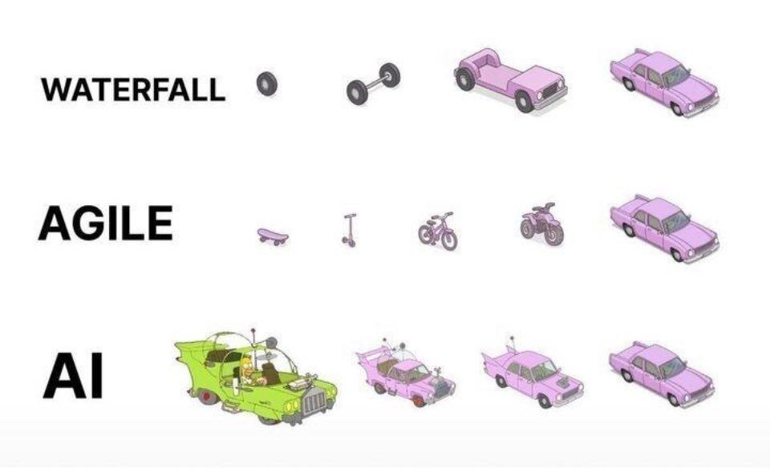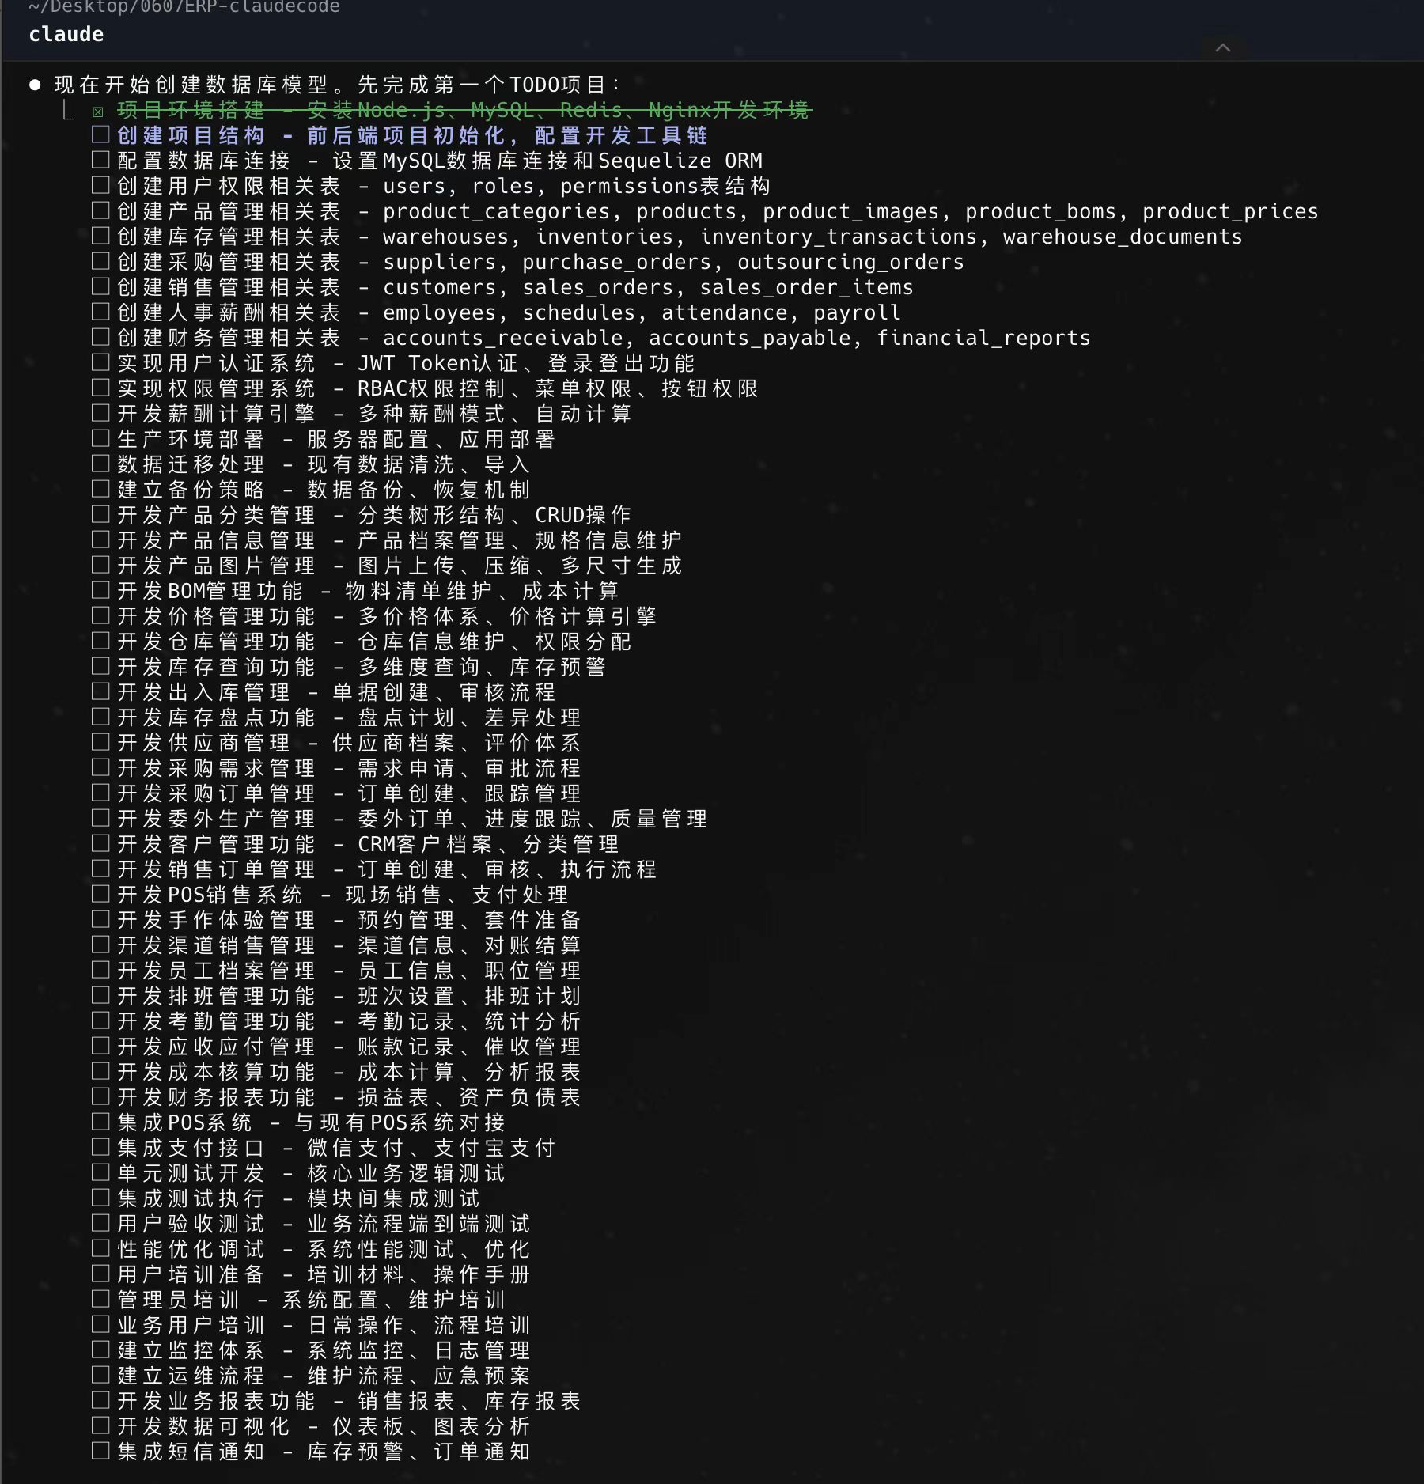

宝玉 @dotey 2025-06-11
问：宝玉老师，我现在就在让 AI 开发一个基于 swift 的项目。目前让 AI 帮忙拆解的开发计划是： model 层-数据接口-服务层-viewmodel-view，这样是合理的吗？我不确定更偏向图中的1还是3
答：如果是某个可以运行的小功能的mvc就是2，如果是所有功能的m或者v或者c，就是1

宝玉 @dotey 2025-06-11
我们需要定义清楚什么是完成度的 60%，如果是代码量或者模块数，600% AI 都能帮你堆到，但是不保证能运行；如果是比较复杂一点系统，要能正常运行，只是功能只完成了 60%，那么纯粹靠 AI，短期还不可能，必须专业人士辅助
2025-06-11
宝玉老师 像这种系统完成度能到 60%吗不考虑后期维护的话

Coral AI News @CoralAINews
Coral AI is the most powerful AI for documents.
See the difference yourself:
珊瑚人工智能是最强大的文档人工智能。
自己看看区别：

一箱抽纸 @orangeburncgw 2025-06-10
就是要做敏捷，做可运行的最小版本，意义在于可以测试。否则累积误差会让人痛不欲生。

贾凡 @jiafan890711 2025-06-11
认同，而且你会发现在大量重复的代码逻辑的时候，Vibe Coding甚至不如AutoComplete，所以我现在都是基建使用补全（我觉得Claude Code应该能很好完成），中上层逻辑再用Vibe Coding，这样随便也能控制住逻辑别让AI瞎写

Sophie @SophieTtttttttt 2025-06-11
比较有体会。我一开始采用的方法是进行分散模块然后进行调用将api拆散到各个应用之中。开发到一定程度后发现各个应用也会有相互耦合的地方。但各个应用的接口因为上下文的原因导致了请求体响应体在各个应用中是不同的，给调用造成了比较大的麻烦。并且也不好写自动化测试断言。但是整体系统却又可以跑

Deelion @DaPengBuHuiFei 2025-06-11
有些工程项目是需要第一种模式的吧，整体设计架构，单元区块测试。我指的不是web开发这一类；

LiUgOd @LiuGods 2025-06-10
图2那种出来的东西肯定乱七八糟啊，简直是胡乱堆砌的需求

Starfish @WaStarfish 2025-06-11
宝玉老师 像这种系统完成度能到 60%吗不考虑后期维护的话

custom @wuzhutisushuo 2025-06-10
简单的我用1，复杂的我用2

看我主页催情春伟哥壮阳 @Steven131623 2025-06-11
v 🌟

J @GlaiveSong 2025-06-11
是的，我们用cursor也是把项目分解，步步递进，不然直接出来的项目几乎不可维护，还要再review。以其这样，不如还是老老实实把它当工具，而不是当员工

Bowen Wang @iwangbowen 2025-06-11
确实，这是我现在的做法

2025-06-11_@dotey_让Claude Code 使用其他AI模型

title: "让Claude Code 使用其他AI模型 " source: "https://x.com/dotey/status/1932231895682589162" author:
- "[[@dotey]]" created: 2025-06-11 description: tags:
- "@dotey claude-bridge"
- "claude-trace"

宝玉 @dotey 2025-06-04
如果你想你的 Claude Code 能使用 Claude 之外的 AI 模型，比如 o3、Gemini 2.5 pro，你可以试试 claude-bridge，它可以使用 Claude Code 拦截并转换 API 请求，让你可以轻松集成 OpenAI、Google 等多个大语言模型服务。当然还是搭配 Claude 4 Opus、Sonnet 效果最佳，建议还是考虑 Claude Max 订阅。
2025-06-04
如果你使用 ClaudeCode，推荐试试claude-trace，它可以记录所有 claudecode 的请求日志，包括 prompt，所有内容会保存在一个 html 文件中，方便查看。它的原理很巧妙，就是自己先启动过，然后注入修改 nodejs 的 global.fetch API，然后再通过它启动 ClaudeCode，这样后续 ClaudeCode x.com/badlogicgames/…

宝玉 @dotey 2025-06-10
项目地址：https://github.com/badlogic/lemmy/tree/main/apps/claude-bridge…

jinghui su @sujingshen 2025-06-10
请教一下宝玉老师，Claude code能否多个进程同时跑？即几个项目同时运行那种。

宝玉 @dotey 2025-06-10
可以的，不同目录和终端下打开

2025-06-11_@nicekate8888_提取中文标题

title: "提取中文标题" source: "https://x.com/nicekate8888/status/1932464965895836065" author:
- "[[@nicekate8888]]" created: 2025-06-11 description: tags:
- "@nicekate8888 提取带 # 的中文标签"

填表也让 Nanobrowser 代劳（用的是 Gemini 2.5 Flash 和 2.0 Flash 模型）

2025-06-11_Sam Altman_The Gentle Singularity

title: "The Gentle Singularity" source: "https://blog.samaltman.com/the-gentle-singularity" author:
- "[[Sam Altman]]" published: created: 2025-06-11 description: "We are past the event horizon; the takeoff has started. Humanity is close to building digital superintelligence, and at least so far it’s much less weird than it seems like it should be.Robots..." tags:
- "clippings"

我们已经越过了事件视界；起飞已经开始。人类正接近于构建数字超级智能，至少到目前为止，它比看上去应该的样子要正常得多。
机器人尚未漫步街头，我们大多数人也还没有整天与人工智能交谈。人们仍会死于疾病，我们仍然无法轻松进入太空，而且宇宙中还有很多我们不了解的东西。
然而，我们最近构建的系统在许多方面比人类更智能，并且能够显著提高使用这些系统的人的产出。最困难的部分工作已经过去；让我们拥有像 GPT-4 和 o3 这样的系统的科学见解来之不易，但将引领我们走得更远。
人工智能将在许多方面为世界做出贡献，但人工智能推动更快的科学进步和提高生产力，从而给生活质量带来的提升将是巨大的；未来会比现在好得多。科学进步是整体进步的最大驱动力；想到我们还能取得更多进步，真是令人无比兴奋。
从某种重要意义上来说，ChatGPT 已经比有史以来的任何人类都更强大。每天有数亿人依赖它来完成日益重要的任务；一项小小的新功能就能产生巨大的积极影响；而一个小小的偏差乘以数亿人就可能造成极大的负面影响。
2025年见证了能够进行真正认知工作的智能体的出现；编写计算机代码将从此大不相同。2026年可能会见证能够得出新颖见解的系统的出现。2027年或许会见证能够在现实世界中执行任务的机器人的出现。
将会有更多的人能够创建软件和艺术作品。但世界对这两者的需求要大得多，而且只要专家们能接受新工具，他们可能仍会比新手出色得多。一般来说，到2030年一个人能够完成的工作量比2020年多得多，这将是一个显著的变化，而且很多人会想办法从中受益。
在最重要的方面，2030年代可能不会有太大的不同。人们仍会热爱自己的家庭、展现创造力、玩游戏以及在湖里游泳。
但在一些仍然非常重要的方面，2030年代很可能会与之前的任何时期大不相同。我们不知道我们能在超越人类水平的智能之路上走多远，但我们即将知晓。
在21世纪30年代，智能与能源——即想法以及将想法付诸实践的能力——将会变得极为充裕。长期以来，这两者一直是人类进步的根本限制因素；有了充裕的智能与能源（以及良好的治理），理论上我们就能拥有其他任何东西。
我们已然生活在令人惊叹的数字智能之中，在经历了最初的震撼之后，我们大多数人都已相当习惯。很快，我们就从惊叹于人工智能能生成一段优美的文字，转变为好奇它何时能创作出一部优美的小说；或者从惊叹于它能做出挽救生命的医疗诊断，转变为好奇它何时能研发出治愈方法；又或者从惊叹于它能创建一个小型计算机程序，转变为好奇它何时能创立一家全新的公司。奇点就是这样发展的：奇迹变成常规，然后成为基本要求。
我们已经从科学家那里听说，他们的工作效率比有人工智能之前提高了两到三倍。先进的人工智能之所以有趣有很多原因，但也许没有什么比我们可以用它来更快地进行人工智能研究这一事实更重要的了。我们或许能够发现新的计算基础、更好的算法，以及谁也说不准的其他东西。如果我们能在一年甚至一个月内完成十年的研究工作量，那么进步的速度显然会大不相同。
从这里开始，我们已经构建的工具将帮助我们获得更多的科学见解，并助力我们创建更好的人工智能系统。当然，这与人工智能系统完全自主更新自身代码不是一回事，但尽管如此，这是递归式自我改进的一个雏形版本。
还有其他一些自我强化的循环在起作用。经济价值创造已经启动了一个加速基础设施建设的飞轮，以运行这些日益强大的人工智能系统。能够制造其他机器人的机器人（从某种意义上说，能够建造其他数据中心的数据中心）也并不遥远。
如果我们必须以传统方式制造出首批100万个类人机器人，但随后它们能够运营整个供应链——挖掘和提炼矿物、驾驶卡车、管理工厂等等——来制造更多机器人，而这些机器人又能建造更多的芯片制造工厂、数据中心等等，那么进步的速度显然会大不相同。
随着数据中心生产实现自动化，智能的成本最终应会趋近于接近电力成本。（人们常常好奇 ChatGPT 的一次查询会消耗多少能量；平均一次查询消耗约 0.34 瓦时，大约相当于一个烤箱在一秒多一点的时间里所消耗的能量，或者一个高效灯泡在几分钟内所消耗的能量。它还会消耗约 0.000085 加仑的水；大约是十五分之一茶匙。）
技术进步的速度将持续加快，而且人们仍将有能力适应几乎任何情况。会有一些非常艰难的方面，比如各类工作岗位消失，但另一方面，世界将迅速变得更加富裕，以至于我们能够认真考虑一些以前从未有过的新政策理念。我们可能不会一下子采用全新的社会契约，但几十年后回首时，这些渐进的变化将积累成重大成果。
如果以历史为鉴，我们会想出新的事情去做，产生新的需求，并迅速接纳新工具（工业革命后人们的职业转变就是一个很好的近期例子）。期望会提高，但能力也会同样迅速地提升，我们都会拥有更好的东西。我们会为彼此创造出越来越精彩的事物。人类相对于人工智能有一个长期重要且有趣的优势：我们天生就关心他人以及他人的想法和行为，而对机器则不太在意。
一个生活在一千年前的自给自足的农民，要是看到我们许多人的工作，可能会说我们的工作是虚假的，还会觉得我们只是在玩游戏自娱自乐，因为我们有充足的食物和难以想象的奢侈品。我希望我们在看待一千年后的工作时，也会觉得它们是非常虚假的工作，而且我毫不怀疑，从事这些工作的人会觉得它们极其重要且令人满足。
新奇迹的诞生速度将极为惊人。如今我们甚至很难想象到2035年时我们会有哪些发现；或许我们会在一年间从解决高能物理问题，转变为次年开启太空殖民；又或许从一年取得重大材料科学突破，到次年实现真正的高带宽脑机接口。许多人可能会选择大致照旧的生活方式，但至少会有一些人可能会决定“接入”。
展望未来，这听起来很难理解。但亲身经历可能会让人感觉印象深刻但仍可应对。从相对论的角度来看，奇点是一点一点发生的，融合也是缓慢进行的。我们正在攀登指数级技术进步的漫长弧线；向前看它总是看起来是垂直的，向后看则是平缓的，但它是一条平滑的曲线。（回想一下2020年，如果到2025年能有接近通用人工智能的东西，那听起来会是什么样，再对比一下过去五年的实际情况。）
在带来巨大好处的同时，也有严峻的挑战需要面对。我们确实需要从技术和社会层面解决安全问题，但考虑到其经济影响，广泛普及超级智能的使用也至关重要。未来的最佳路径可能是这样的：
- 解决对齐问题，即我们能够有力地保证让人工智能系统学习并朝着我们集体真正长期想要的目标行动（社交媒体推送就是未对齐的人工智能的一个例子；驱动这些推送的算法在让你不断滚动浏览并清楚了解你的短期偏好方面非常厉害，但它们是通过利用你大脑中某种会凌驾于你长期偏好之上的东西来做到这一点的）。
- 然后专注于让超级智能变得廉价、广泛可得，且不会过度集中于任何个人、公司或国家。社会具有韧性、创造力，且适应迅速。如果我们能够利用人们的集体意愿和智慧，那么尽管我们会犯很多错误，有些事情也会变得非常糟糕，但我们会迅速学习和适应，并能够利用这项技术实现最大的好处，将坏处降至最低。在社会必须决定的广泛范围内给予用户很大的自由，这似乎非常重要。世界越早开始讨论这些广泛的范围是什么，以及我们如何定义集体一致性，就越好。
我们（整个行业，而不仅仅是 OpenAI）正在为世界打造一个大脑。它将高度个性化，且人人都能轻松使用；我们会受限于好点子。长期以来，创业行业的技术人员一直在取笑“有想法的人”，也就是那些有了想法并在寻找团队来实现它的人。现在在我看来，他们即将迎来出头之日。
OpenAI 现在身兼数职，但首先，我们是一家通用人工智能研究公司。我们面前还有很多工作要做，但我们前行道路上的大部分已经明朗，黑暗的区域正在迅速消退。能从事我们现在所做的工作，我们感到无比感激。
廉价到无需计量的智能已近在咫尺。这么说可能听起来很疯狂，但要是在2020年时我们告诉你我们会走到今天这一步，那可能听起来比我们现在对2030年的预测还要疯狂。
愿我们能顺利、呈指数级且平稳地跨越超级智能阶段。

